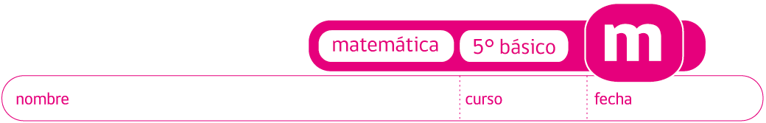

ACTIVIDADES: EMPLEO DE TÉRMINOS SEGURO, POSIBLE E IMPOSIBLE (II)

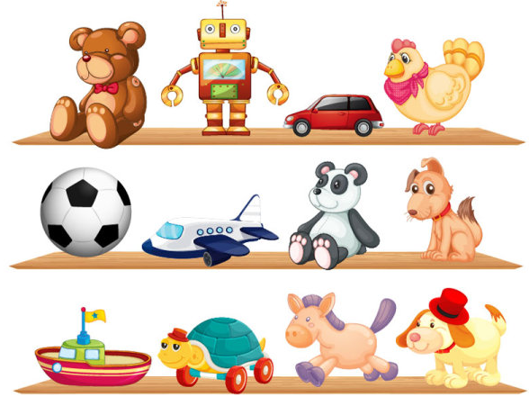
Observa los dibujos y completa los enunciados:

- En la repisa se encuentran los juguetes que se muestran en la imagen. Que Karina saque un robot de la repisa para jugar es un suceso........................................... (Seguro, posible o imposible) porque..............................................................
.................................................................................................

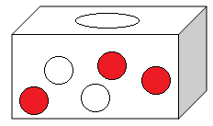
- Extraer de la caja sin mirar una bolita roja es un suceso...............................porque....................................
..............................................................................................................................................................................................

- Extraer de la caja sin mirar tres bolitas blancas es un suceso...............................................porque
.........................................................................................................................................................

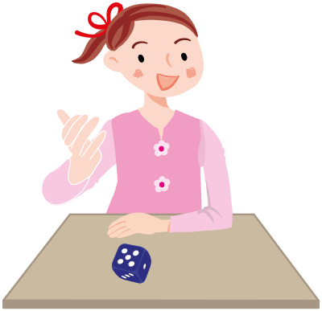
- Lanzar un dado de seis caras una vez y obtener un número par es un suceso........................................porque..........................................................................................................................................................................

- Lanzar un dado de seis caras una vez y obtener un número mayor que 6 es un suceso..........................porque............................................................................
.............................................................................................................................

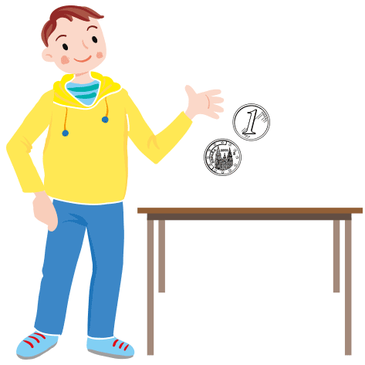
- Lanzar una vez una moneda al aire y obtener sello es un suceso...................... .....................................porque........................................................................................................................................................................................................

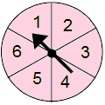
- Mover la flecha de la ruleta y que ésta se detenga en un número menor o igual a 6 es un suceso.................................porque.....................................................................................................................................................................................................................

- Mover la flecha de la ruleta y que ésta se detenga en un número impar es un suceso..................................porque....................................................................
......................................................................................................................................

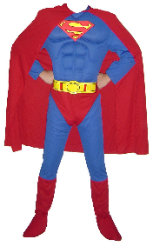

- Que Marcos se coloque el disfraz de Superman y pueda volar es un suceso....................................... porque..............................................
....................................................................................................................

Elaborado por: Fabiola Sotelo A.

